Англійська мова Вчитель: Фурт С.В.

Дата: 26. 04.2022 5-А клас

Тема уроку: The Present Perfect Tense

Хід уроку

1. **Warm-up**. Введення в англомовну атмосферу. Good afternoon, dear children! Lets start our lesson.

2. **Grammar**. Ознайомлення з темою уроку. Перейдіть за посиланням та перегляньте відео.  **Запам'ятайте, як утворюється The Present Perfect Tense:**

<https://youtu.be/rdJApvCqU7c>

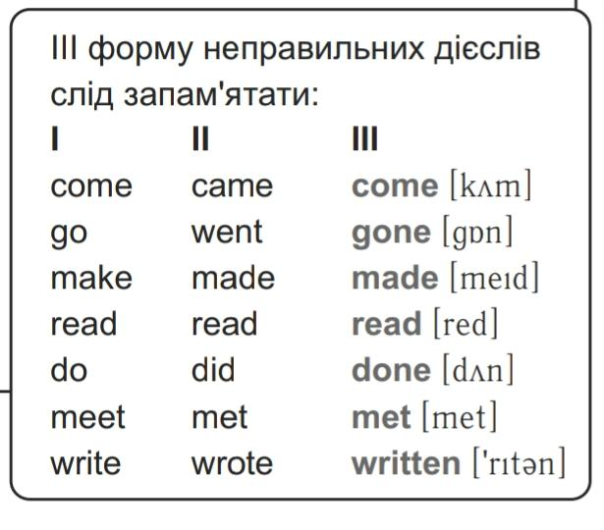**3. Vocabulary box**. Запишіть irregular verbs ( неправильні дієслова) і вивчіть їх:

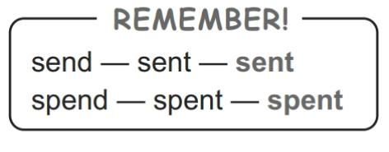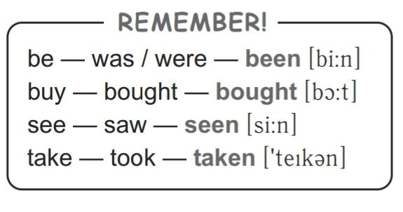

4. **Reading**. Прочитайте, згадайте правила утворення **The Present Perfect Tense:**

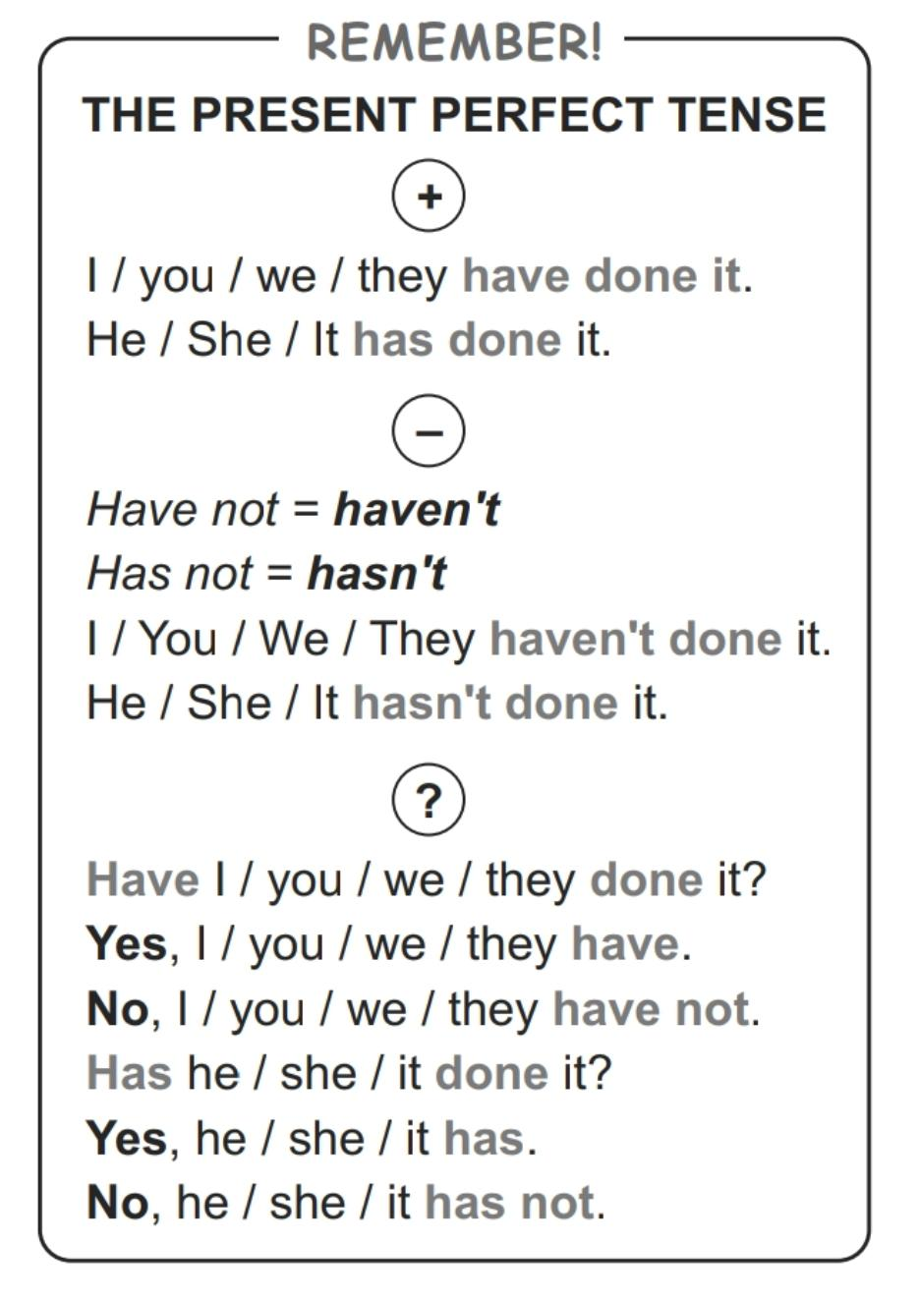

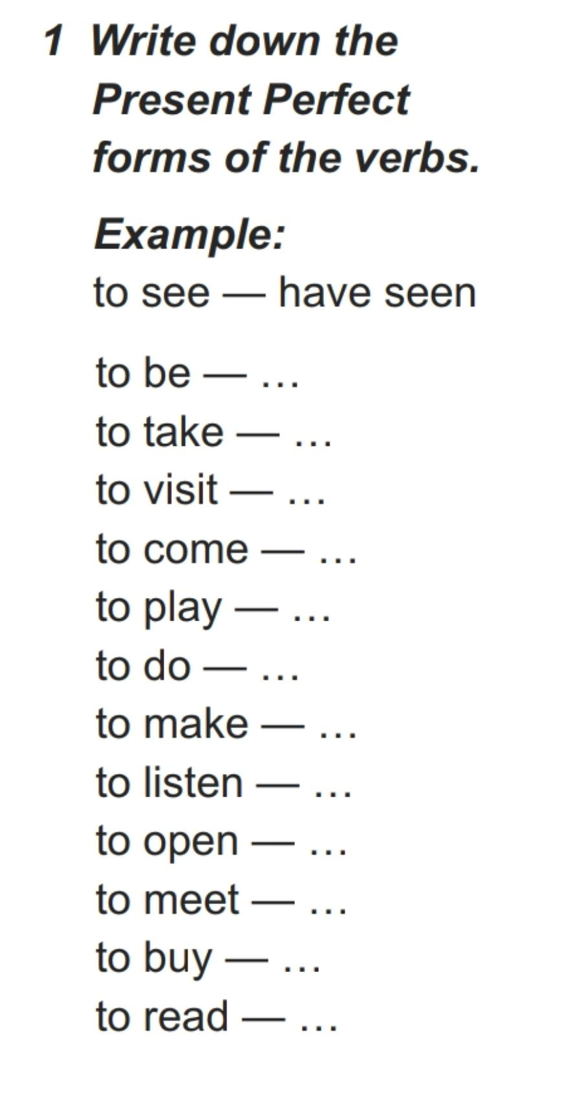5. **Writing**. Закріплення вивченного матеріалу. Виконайте Ех. 1 р.198, утворіть **The Present Perfect Tense** за зразком**:**

6. **Homework**.

1. Вивчити правила утворення **The Present Perfect Tense.** Вивчити таблицю неправильних дієслів.

2. Вивчити текст Ex.2,3 р.198-199. Утворіть заперечну та питальну форми **The Present Perfect Tense.** Надішліть у Хьюмен.